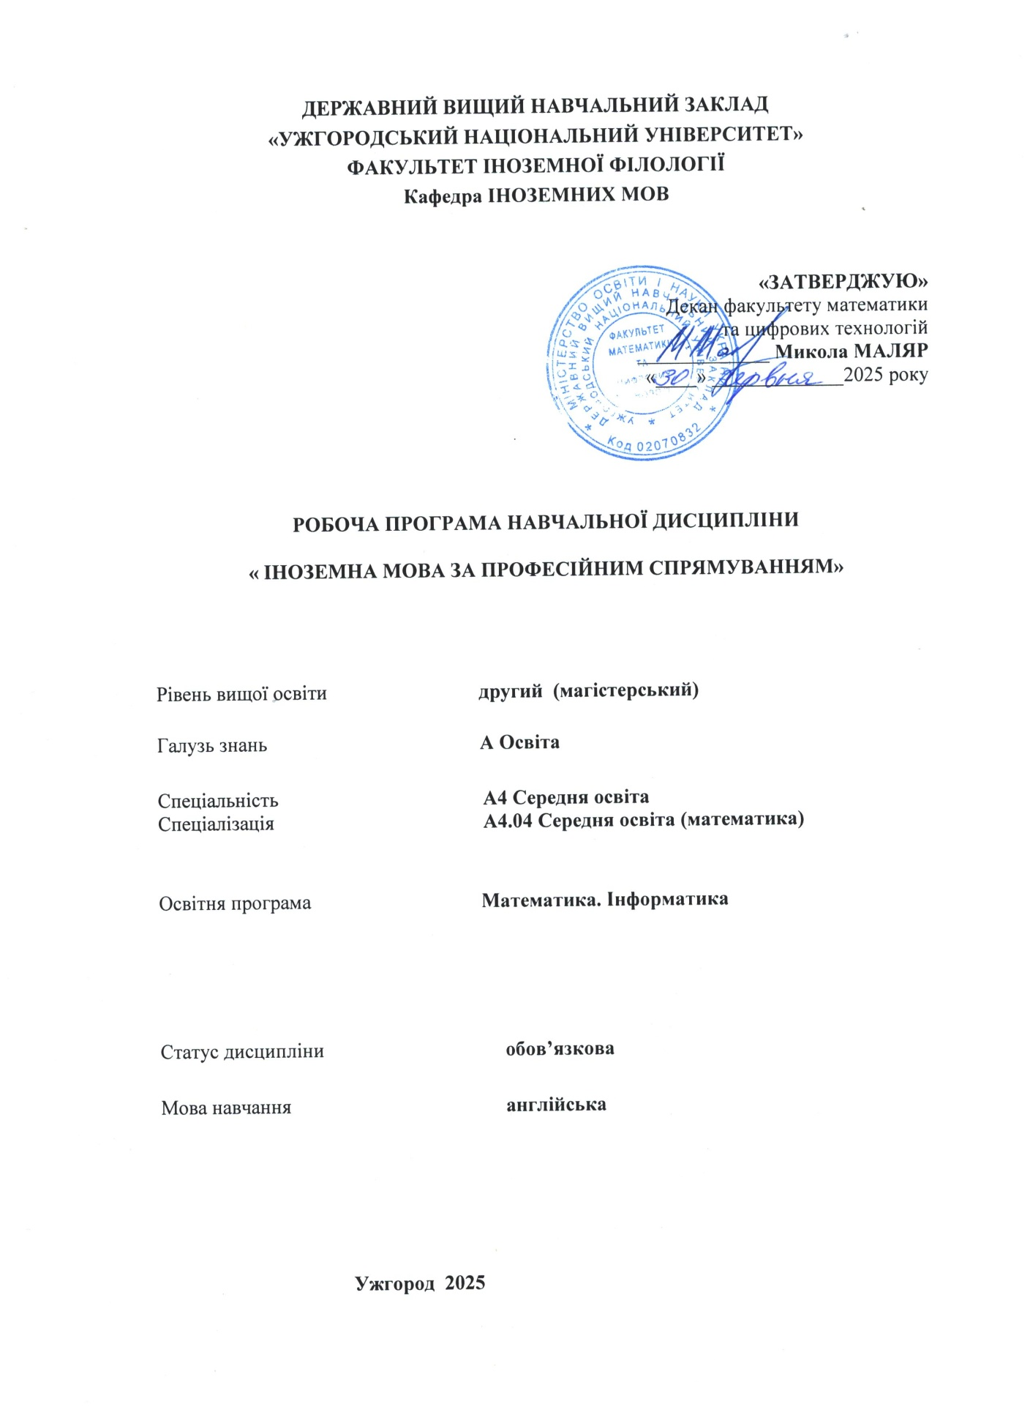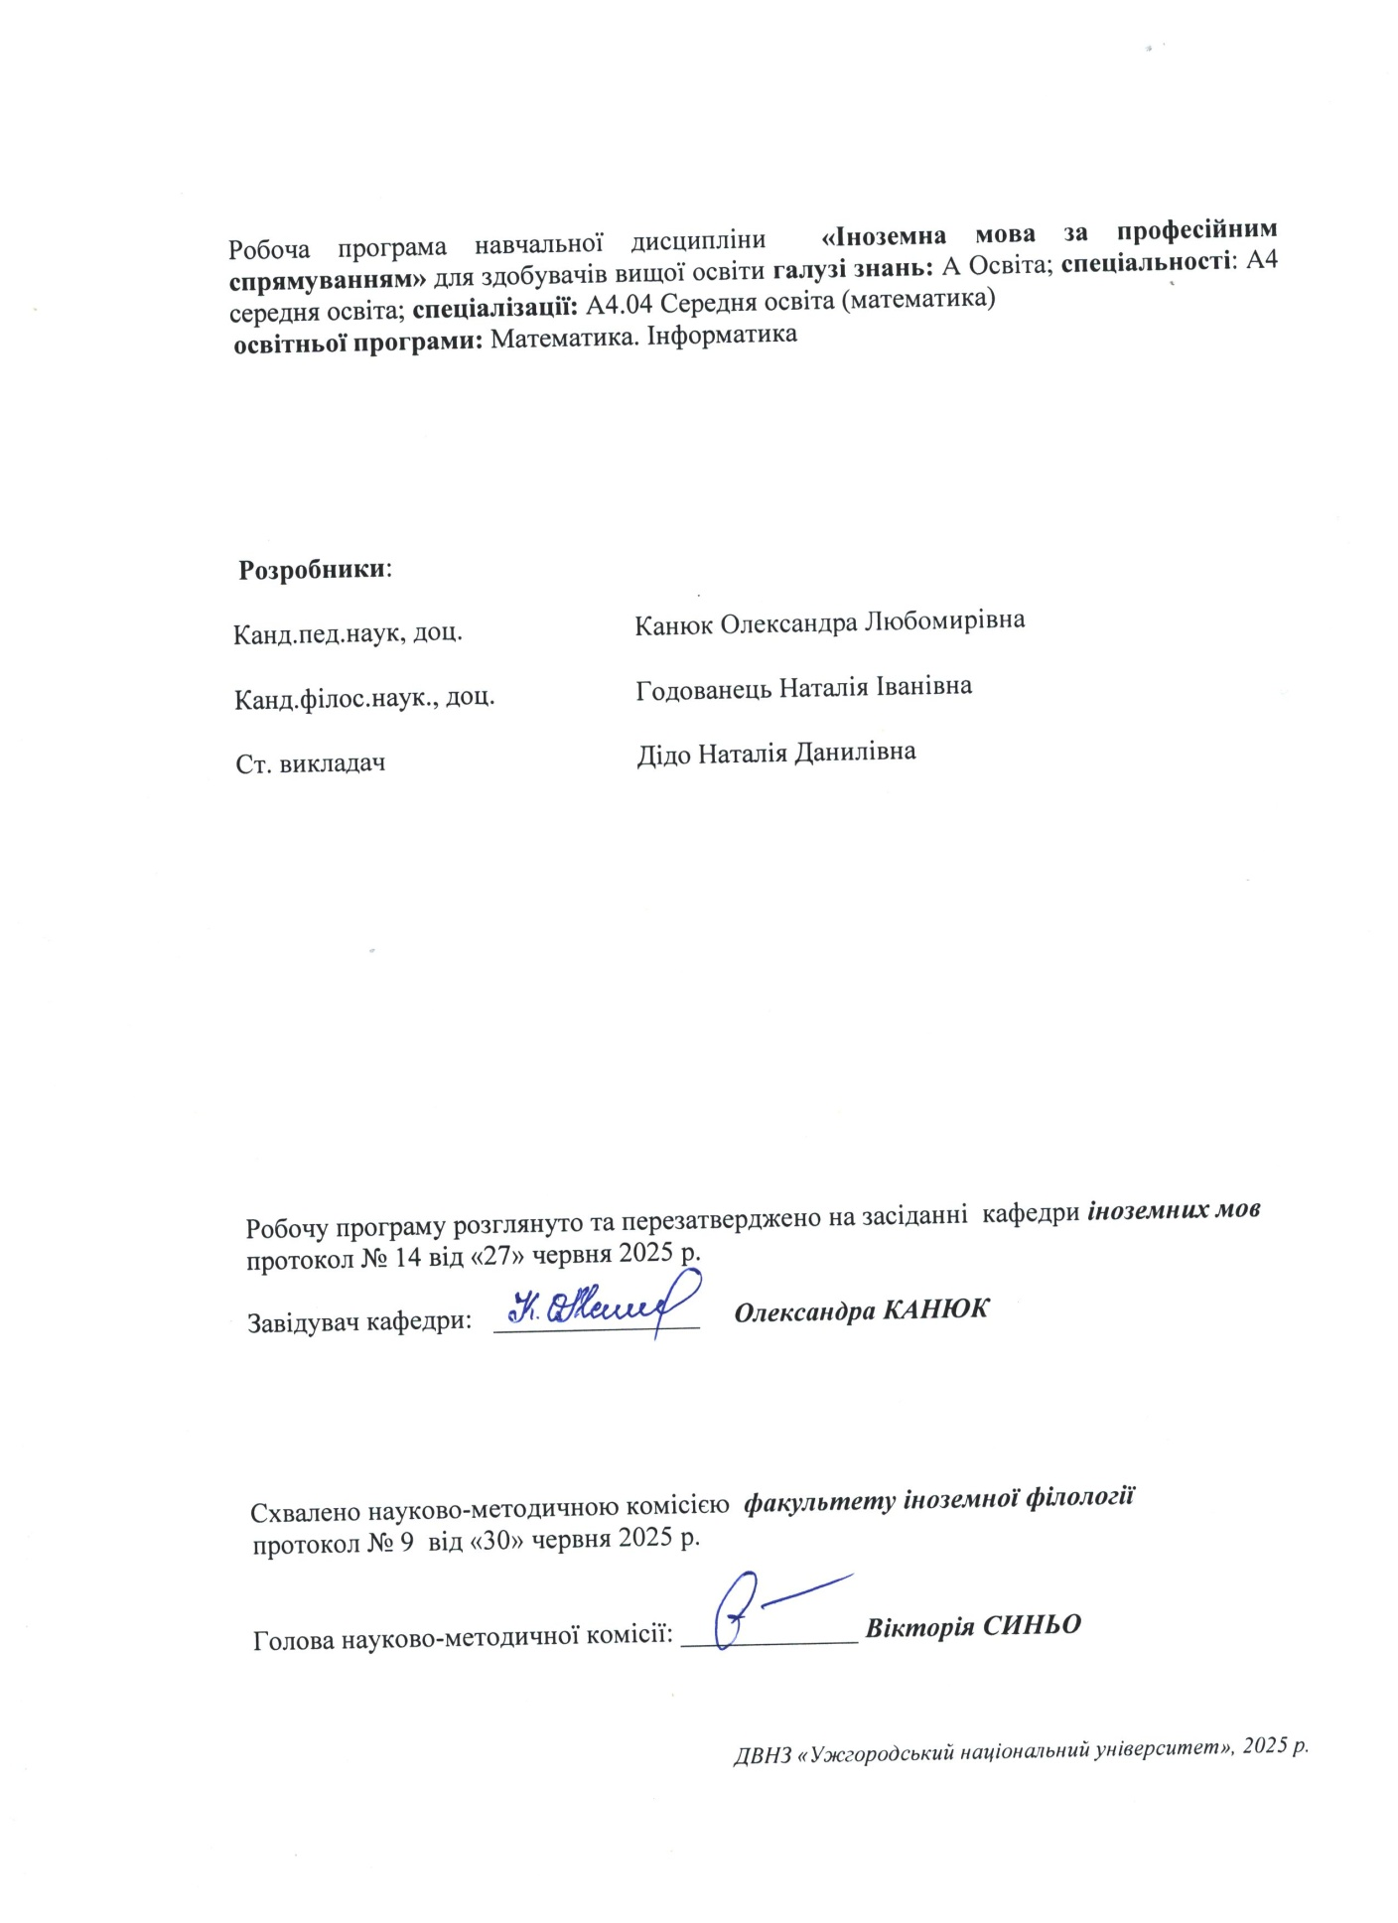

- ОПИС НАВЧАЛЬНОЇ ДИСЦИПЛІНИ

Найменування показників | Розподіл годин за навчальним планом
Найменування показників | Денна форма навчання | Заочна форма навчання
Кількість кредитів ЄКТС – 3 | Рік підготовки:
Загальна кількість годин – 90 | 1-й |  | 1-й
Кількість модулів – 1 | Семестр:
Тижневих годин для денної форми навчання: 2  аудиторних – 36  самостійної роботи студента – 54 | 1-й |  | 1-й
 | Лекції:
 | 0 |  | 0
 | Практичні:
 | 0 |  | 0
Вид підсумкового контролю:  залік | Лабораторні:
Вид підсумкового контролю:  залік | 36 |  | 10
Форма підсумкового контролю:  усна | Самостійна робота:
Форма підсумкового контролю:  усна | 54 |  | 80

- МЕТА НАВЧАЛЬНОЇ ДИСЦИПЛІНИ

Метою вивчення навчальної дисципліни «Іноземна мова за професійним спрямуванням» є формування у студентів іншомовної комунікативної компетенції у сфері професійного спілкування в усній і письмовій формах у процесі навчання, виховання, освіти і розвитку особистості студента. Вона полягає у практичному оволодінні студентами різними видами мовленнєвої діяльності відповідно до профілю майбутньої професії: інформаційних засобів, опрацювання фахової літератури, адекватне сприйняття іноземних джерел на міжнародному рівні; користування усним монологічним та діалогічним мовленням у межах професійної тематики, переклад з іноземної мови на рідну спеціалізованих матеріалів, вміння підготуватися до участі у міжнародних зустрічах, конференціях, семінарах.

Відповідно до освітньої програми «Математика. Інформатика», вивчення дисципліни сприяє формуванню у здобувачів вищої освіти таких компетентностей:

ЗАГАЛЬНІ КОМПЕТЕНТНОСТІ (ЗК)

ЗК 1. Здатність застосовувати знання у практичних ситуаціях.
ЗК 9. Здатність до опанування нових знань та продовження професійного розвитку.
ЗК16. Здатність до пошуку, оброблення та аналізу інформації з різних джерел.

ФАХОВІ КОМПЕТЕНТНОСТІ СПЕЦІАЛЬНОСТІ (ФК)

ФК1. Здатність до поглиблення знань і розуміння в областях педагогіки, психології, математики та інформатики.

- ПЕРЕДУМОВИ ДЛЯ ВИВЧЕННЯ НАВЧАЛЬНОЇ ДИСЦИПЛІНИ

Відповідно до освітньо-професійної програми «Математика. Інформатика» передумов вивчення навчальної дисципліни «Іноземна мова за професійним спрямуванням» немає.

- ОЧІКУВАНІ РЕЗУЛЬТАТИ НАВЧАННЯ

Відповідно до освітньої програми «Математика. Інформатика» вивчення навчальної дисципліни повинно забезпечити досягнення здобувачами вищої освіти таких програмних результатів навчання (ПРН):

Програмні результати навчання | Шифр ПРН
Використовує загальноприйняту термінологію державною та іноземною мовами у науковій, виробничій та соціально-суспільній сферах діяльності із професійних питань; вибирає спеціальну літературу; знаходить, аналізує та використовує інформацію з різних довідкових джерел. | ПРН 1
Демонструє уміння грамотної побудови комунікації в освітньому і науковому процесі, відбору вихідних даних дослідження, складання списку використаних джерел, опису наукових результатів. | ПРН 4

Очікувані результати навчання, які повинні бути досягнуті здобувачами освіти після опанування навчальної дисципліни «Іноземна мова за професійним спрямуванням»:

Очікувані результати навчання з дисципліни | Шифр ПРН
Вміти використовувати загальноприйняту термінологію державною та іноземною мовами у науковій, виробничій та соціально-суспільній сферах діяльності із професійних питань; вибирати спеціальну літературу; знаходити, аналізувати та використовувати інформацію з різних довідкових джерел. | ПРН 1
Вміти демонструвати уміння грамотної побудови комунікації в освітньому і науковому процесі, відбору вихідних даних дослідження, складання списку використаних джерел, опису наукових результатів. | ПРН 4

Методи навчання
Методи навчання– це способи спільної роботи викладача і студентів, спрямовані на засвоєння студентами теоретичних знань, придбання практичних навичок і умінь, розвиток у них пізнавальних здібностей, формування високих моральних, ділових та професійних якостей.
При проведенні практичних занять з дисципліни «Іноземна мова за професійним спрямуванням» застосовують словесні (розповідь, пояснення, бесіда), інноваційні(мозковий штурм, робота в групах), наочні(ілюстрація, демонстрація) та практичні(виконання вправ) методи навчання.
Засоби оцінювання та методи демонстрування результатів навчання
Засобами оцінювання та методами демонстрування результатів навчання з навчальної дисципліни є: накопичувальна бально-рейтингова система, що передбачає оцінювання студентів за усі види аудиторної та поза аудиторної навчальної діяльності, спрямовані на опанування навчального навантаження з освітньої програми: поточні контроль та оцінювання, поетапний, модульний, підсумковий контроль; залік, презентації, проміжне та підсумкове оцінювання знань відбувається на засадах орієнтованого особистісного підходу з використанням сучасних методик та практик.
Форми контролю та критерії оцінювання результатів навчання
Методи контролю та самоконтролю (поточний контроль): методи усного контролю; методи письмового контролю та самоконтролю.
Поточний контроль знань здійснюється шляхом усного опитування вивчених тем курсу, усного та письмового перекладу з іноземної мови на українську і навпаки, написання самостійних і контрольних робіт, виконання тестових завдань.
Метою поточного оцінювання знань студентів є виявлення їх рівня володіння комунікативними компетентностями відповідно до вимог навчальної програми «Іноземна мова за професійним спрямуванням».
Завданнями поточного оцінювання є виявлення рівня володіння:
- навичками письма;
- навичками говоріння (діалогічного і монологічного);
- навичками читання;
- навичками розуміння на слух іншомовного тексту;
- граматичним матеріалом;
- активним словником змістових модулів.

Форми поточного контролю включають усне опитування студентів на практичних заняттях, презентації та рольові ігри за темами змістових модулів, написання есе, особистого листа та резюме, поза-аудиторне читання та його захист тощо. Крім цього, поточний контроль охоплює такі вибіркові форми самостійної роботи, як: доповідь на студентській науковій конференції, підготовка наукової роботи тощо.
Форма модульного контролю: проводиться з метою визначення стану успішності здобувачів вищої освіти за період теоретичного навчання. Підсумковий модульний контроль знань студентів здійснюється через проведення аудиторних письмових контрольних робіт та/або усного опитування, та/або комп’ютерного тестування.
Форма підсумкового семестрового контролю: Підсумковий семестровий контроль – це підсумкове оцінювання результатів навчання здобувача вищої освіти за семестр, що здійснюється у формі заліку. На підсумковий семестровий контроль виносяться питання, ситуаційні завдання тощо, що передбачають перевірку розуміння здобувачами вищої освіти програмного матеріалу дисципліни в цілому та рівня сформованості відповідних компетентностей після опанування курсу. Підсумковий семестровий контроль оцінюється від 0 до 100 балів і переводиться у національну шкалу та шкалу ЄКТС.

Розподіл балів, які отримують здобувачі вищої освіти (модуль 1)

 | Поточне оцінювання та самостійна робота |  |  |  |  |  |  |  |  |  |  |  |  | Модульна контрольна робота |  | Сума
Т1+Т1.1 | Т2+Т2.1 | Т3+Т3.1 | Т4+Т4.1 | Т5+Т5.1 | Т6+Т6.1 | Т7+Т7.1 | Т8+Т8.1 | Т9+Т9.1 | Т10+Т10.1 | Т11+Т11.1 | Т12+Т12.1 | Т13+Т13.1 | Т14+Т14.1 | 50 | 100
4 | 4 | 4 | 4 | 4 | 4 | 4 | 4 | 3 | 3 | 3 | 3 | 3 | 3 | 50

Т1, Т2 ... – теми

Оцінювання окремих видів навчальної роботи з дисципліни

Вид діяльності здобувача вищої освіти | Модуль 1
Вид діяльності здобувача вищої освіти | Кількість | Максимальна
Вид діяльності здобувача вищої освіти | Кількість | кількість балів
Вид діяльності здобувача вищої освіти | Кількість | (сумарна)
Практичні заняття (допуск, виконання та захист) | 14 | 28
Презентація | 1 | 4
Виконання  індивідуальних  завдань | 1 | 4
Самостійна робота | 14 | 14
Модульна контрольна робота | 1 | 50
Разом | 31 | 100

Критерії оцінювання модульної контрольної роботи: модульний контроль оцінюється в 50 балів.
Критерієм успішного проходження здобувачем освіти поточного оцінювання є досягнення здобувачем освіти не менше 50% балів від загальної кількості запланованої за конкретною темою. Конкретна максимальна кількість балів подається у таблицях розподілу балів, які отримують здобувачі за модуль та за окремі види навчальної роботи.
Неявка на модульну контрольну роботу оцінюються в 0 балів незалежно від причини.
Сумарна оцінка (від 0 до 100 балів) виставляється у відомість модульного контролю. Модуль зараховується, якщо сумарний бал складає не менше 60 балів, і студент виконав і захистив всі практичні роботи, які є складовими даного модуля.
Здобувач вищої освіти, який не з’явився на модульну контрольну роботу, або ж його модульна оцінка складає менше 35 балів, зобов’язаний скласти (перескласти) модуль до початку підсумкового контролю у строки, визначені викладачем дисципліни та погоджені деканатом факультету
Критерії оцінювання підсумкового семестрового контролю.
Підсумковий контроль. За наявності рівня результатів поточних контролів з усіх видів навчальних занять не менше 60 балів, оцінювання виконується без участі студента. У випадку, коли студент за результатами поточних контролів з усіх видів навчальних занять отримав менше 60 балів, або не погоджується з оцінкою, яку отримав під час підсумкового контролю, він має право складати залік. Студент, який не з’явився на залік без поважних причин, вважається таким, що одержав незадовільну оцінку, чи погоджується зі своїм підсумковим контролем.
Якщо студент був не допущений до заліку, він повинен до встановленого терміну перескладання заліку набрати необхідну кількість балів з поточного та /або проміжного контролю, виконуючи додаткові види робіт або перескладаючи модульну контрольну роботу.
Повторне складання підсумкового контролю з дисципліни, коли студент отримав оцінку «не задовільно» (нижче 60-ти балів), допускається не більше двох разів. Спроби студента виправити оцінку й не допустити академічної заборгованості обмежуються терміном в один місяць після закінчення екзаменаційної сесії.

Таблиця відповідності оцінок за різними шкалами оцінювання
Сума балів за всі види навчальної діяльності | ОцінкаECTS | Оцінка за національною шкалою
Сума балів за всі види навчальної діяльності | ОцінкаECTS | для екзамену | для заліку
90-100 | А | відмінно | зараховано
82-89 | В | добре | зараховано
74-81 | С | добре | зараховано
64-73 | D | задовільно | зараховано
60-63 | Е | задовільно | зараховано
35-59 | FX | незадовільно з можливістю повторного складання | незараховано з можливістю повторного складання
0-34 | F | незадовільно з обов’язковим повторним вивченням дисципліни | незараховано з обов’язковим повторним вивченням дисципліни

Критерій оцінювання підсумкового контролю з дисципліни
— «відмінно» (90-100 балів, А) заслуговує студент, який виявив всебічне і глибоке знання програмового матеріалу, вміння вільно виконувати завдання, передбачені програмою, засвоїв основну і ознайомився з додатковою літературою, розуміє взаємозв'язок головних понять дисципліни та їх значення для майбутньої професії;
— «добре» (82-89 балів, B) заслуговує студент, який виявив повне знання програмного матеріалу, успішно виконує передбачені програмою завдання, засвоїв основну літературу рекомендовану програмою, виявив систематичний характер знань з дисциплін і здатний до самостійного доповнення, але під час відповіді допустив деякі неточності;
— «добре» (74-81 бал, C) заслуговує студент, що виявив не цілком повне знання програмного матеріалу, не завжди успішно виконує передбачені програмою завдання, частково засвоїв основну літературу, рекомендовану програмою, виявив не систематичний характер знань з дисциплін і не завжди здатний до їх самостійного доповнення і під час відповіді допускає деякі неточності;
— «задовільно» (64-73 бали, D) заслуговує студент, що виявив знання основного програмного матеріалу в обсязі, необхідному для подальшого навчання та майбутньої роботи за професією, вміє виконувати завдання, передбачені програмою, знайомий з основною рекомендованою літературою. Як правило, дана оцінка виставляється студентам, що допустили помилки у відповіді на заліку чи екзамені та при виконанні залікових або екзаменаційних завдань, але які володіють необхідними знаннями для їх усунення за допомогою викладача;
— «задовільно» (60-63 балів, E) заслуговує студент, що виявив часткове знання основного програмового матеріалу в обсязі, необхідному для подальшого навчання та майбутньої роботи за професією, не завжди вміє виконувати завдання, передбачені програмою, знайомий лише частково з основною рекомендованою літературою. Як правило, дана оцінка виставляється студентам, що допустили грубі помилки у відповіді на заліку чи екзамені та при виконанні залікових або екзаменаційних завдань, але які частково володіють необхідними знаннями для їх усунення за допомогою викладача.
— «незадовільно» (35-59 балів, FX) виставляється студенту, який виявив суттєві прогалини в знаннях основного програмового матеріалу, допустив принципові помилки у виконанні передбачених програмою завдань.
— «незадовільно» (0-34 балів, F) виставляється студенту коли протягом семестру він допустив грубі помилки у виконанні передбачених програмою завдань.

- ПРОГРАМА НАВЧАЛЬНОЇ ДИСЦИПЛІНИ

6.1. Зміст навчальної дисципліни

Модуль 1.
Тема 1. Mathematical schools
Тема 1.1. Counting in the Early Ages
Тема 2. Origins of Mathematics
Тема 2.1. Ancient Greek Contributions to Mathematics
Тема 3. The Language of Mathematics
Тема 3.1. What is Mathematics?
Тема 4. Four Basic Operations of Arithmetic
Тема 4.1. Mathematical Terms
Тема 5. The Fields of Mathematics

Тема 5.1. Branches of Mathematics
Тема 6. What Mathematics Studies

Тема 6.1. Mathematical Texts

Тема 7. Algebra

Тема 7.1. The Development of Mathematics in the 17th century

Тема 8. Decimal Fractions

Тема 8.1. 18th – 19th century Mathematics
Тема 9. Geometry
Тема 9.1. Major Branches of Geometry
Тема 10. Fourier’s method
Тема 10.1. Fourier Methods in Signal Processing
Тема 11. Perfect Numbers
Тема 11.1. History of Perfect Number
Тема 12. Imaginary Numbers
Тема 12.1. Deduction and Induction
Тема 13. Sets
Тема 13.1. Calculus
Тема 14. Scientists (Archimedes, Euclid)
Тема 14.1. Galilei, Pierre de Fermat

6.2. Структура навчальної дисципліни
Назви змістових модулів і тем | Кількість годин:90
Назви змістових модулів і тем | Форма навчання: денна
Назви змістових модулів і тем | Усього | у тому числі
Назви змістових модулів і тем | Усього | Лекції | Практичні (семінарські) | Лабораторні | Індивідуальна робота | Самостійна робота
1-й семестр
Модуль 1.
Тема 1. Mathematical schools | 2 |  |  | 2 |  | 0
Тема 1.1. Counting in the Early Ages | 4 |  |  | 0 |  | 4
Тема 2. Origins of Mathematics | 2 |  |  | 2 |  | 0
Тема 2.1. Ancient Greek Contributions to Mathematics | 4 |  |  | 0 |  | 4
Тема 3. The language of mathematics | 2 |  |  | 2 |  | 0
Тема 3.1. What is Mathematics? | 4 |  |  | 0 |  | 4
Тема 4. Four Basic Operations of Arithmetic | 2 |  |  | 2 |  | 0
Тема 4.1. Mathematical terms | 4 |  |  | 0 |  | 4
Тема 5. The fields of mathematics | 2 |  |  | 2 |  | 0
Тема 5.1. Branches of Mathematics | 3 |  |  | 0 |  | 3
Тема 6. What mathematics studies | 4 |  |  | 4 |  | 0
Тема 6.1. Mathematical texts | 3 |  |  | 0 |  | 3
Тема 7. Algebra | 4 |  |  | 4 |  | 0
Тема 7.1. The Development of Mathematics in the 17th century | 4 |  |  | 0 |  | 4
Тема 8. Decimal fractions | 4 |  |  | 4 |  | 0
Тема 8.1. 18th – 19th century Mathematics | 4 |  |  | 0 |  | 4
Тема 9. Geometry | 2 |  |  | 2 |  | 0
Тема 9.1. Major branches of geometry | 4 |  |  | 0 |  | 4
Тема 10. Fourier’s method | 2 |  |  | 2 |  | 0
Тема 10.1. Fourier Methods in Signal Processing | 4 |  |  | 0 |  | 4
Тема 11. Perfect numbers | 2 |  |  | 2 |  | 0
Тема 11.1. History of Perfect Number | 4 |  |  | 0 |  | 4
Тема 12. Imaginary numbers | 2 |  |  | 2 |  | 0
Тема 12.1. Deduction and Induction | 4 |  |  | 0 |  | 4
Тема 13. Sets | 2 |  |  | 2 |  | 0
Тема 13.1. Calculus | 4 |  |  | 0 |  | 4
Тема 14. Scientists (Archimedes, Euclid) | 2 |  |  | 2 |  | 0
Тема 14.1. Galilei, Pierre de Fermat | 4 |  |  | 0 |  | 4
Модульна контрольна робота | 2 |  |  | 2 |  | 0
Разом за модуль | 90 |  |  | 36 |  | 54

Назви змістових модулів і тем | Кількість годин:90
Назви змістових модулів і тем | Форма навчання: заочна
Назви змістових модулів і тем | Усього |  | у тому числі
Назви змістових модулів і тем |  |  | Лекції |  | Практичні (семінарські) |  | Лабораторні |  | Індивідуальна робота | Самостійна робота
1-й семестр
Модуль 1.
Тема 1. Mathematical schools | 1 |  |  | 1 |  |  |  |  |  | 0
Тема 1.1. Counting in the Early Ages | 5 |  |  | 0 |  |  |  |  |  | 5
Тема 2. Origins of Mathematics | 1 |  |  | 1 |  |  |  |  |  | 0
Тема 2.1. Ancient Greek Contributions to Mathematics | 5 |  |  | 0 |  |  |  |  |  | 5
Тема 3. The language of mathematics | 1 |  |  | 1 |  |  |  |  |  | 0
Тема 3.1. What is Mathematics? | 5 |  |  | 0 |  |  |  |  |  | 5
Тема 4. Four Basic Operations of Arithmetic | 1 |  |  | 1 |  |  |  |  |  | 0
Тема 4.1. Mathematical terms | 5 |  |  | 0 |  |  |  |  |  | 5
Тема 5. The fields of mathematics | 1 |  |  | 1 |  |  |  |  |  | 0
Тема 5.1. Branches of Mathematics | 6 |  |  | 0 |  |  |  |  |  | 6
Тема 6. What mathematics studies | 1 |  |  | 1 |  |  |  |  |  | 0
Тема 6.1. Mathematical texts | 6 |  |  | 0 |  |  |  |  |  | 6
Тема 7. Algebra | 1 |  |  | 1 |  |  |  |  |  | 0
Тема 7.1. The Development of Mathematics in the 17th century | 6 |  |  | 0 |  |  |  |  |  | 6
Тема 8. Decimal fractions | 1 |  |  | 1 |  |  |  |  |  | 0
Тема 8.1. 18th – 19th century Mathematics | 6 |  |  | 0 |  |  |  |  |  | 6
Тема 9. Geometry | 1 |  |  | 1 |  |  |  |  |  | 0
Тема 9.1. Major branches of geometry | 6 |  |  | 0 |  |  |  |  |  | 6
Тема 10. Fourier’s method | 1 |  |  | 1 |  |  |  |  |  | 0
Тема 10.1. Fourier Methods in Signal Processing | 6 |  |  | 0 |  |  |  |  |  | 6
Тема 11. Perfect numbers | 0 |  |  | 0 |  |  |  |  |  | 0
Тема 11.1. History of Perfect Number | 6 |  |  | 0 |  |  |  |  |  | 6
Тема 12. Imaginary numbers | 0 |  |  | 0 |  |  |  |  |  | 0
Тема 12.1. Deduction and Induction | 6 |  |  | 0 |  |  |  |  |  | 6
Тема 13. Sets | 0 |  |  | 0 |  |  |  |  |  | 0
Тема 13.1. Calculus | 6 |  |  | 0 |  |  |  |  |  | 6
Тема 14. Scientists (Archimedes, Euclid) | 0 |  |  | 0 |  |  |  |  |  | 0
Тема 14.1. Galilei, Pierre de Fermat | 6 |  |  | 0 |  |  |  |  |  | 6
Модульна контрольна робота | 0 |  |  | 0 |  |  |  |  |  | 0
Разом за модуль | 90 |  |  | 10 |  |  |  |  |  | 80

6.3. Теми практичних занять
№  з/п | Назва теми | Кількість годин
№  з/п | Назва теми | денна | заочна
 | Модуль 1.
1. | Тема 1. Mathematical schools | 2 | 1
2. | Тема 2. Origins of Mathematics | 2 | 1
3. | Тема 3. The language of mathematics | 2 | 1
4. | Тема 4. Four Basic Operations of Arithmetic | 2 | 1
5. | Тема 5. The fields of mathematics | 2 | 1
6. | Тема 6. What mathematics studies | 4 | 1
7. | Тема 7. Algebra | 4 | 1
8. | Тема 8. Decimal fractions | 4 | 1
9. | Тема 9. Geometry | 2 | 1
10. | Тема 10. Fourier’s method | 2 | 1
11. | Тема 11. Perfect numbers | 2 | 0
12. | Тема 12. Imaginary numbers | 2 | 0
13. | Тема 13. Sets | 2 | 0
14. | Тема 14. Scientists (Archimedes, Euclid) | 2 | 0
 | Модульна контрольна робота | 2 | 0
 | Разом за модуль | 36 | 10

6.4. Самостійна робота
№  з/п | Назва теми | Кількість годин
№  з/п | Назва теми | денна | заочна
 | Модуль 1.
1. | Тема 1.1. Counting in the Early Ages | 4 | 5
2. | Тема 2.1. Ancient Greek Contributions to Mathematics | 4 | 5
3. | Тема 3.1. What is Mathematics? | 4 | 5
4. | Тема 4.1. Mathematical terms | 4 | 5
5. | Тема 5.1. Branches of Mathematics | 3 | 5
6. | Тема 6.1. Mathematical texts | 3 | 5
7. | Тема 7.1. The Development of Mathematics in the 17th century | 4 | 5
8. | Тема 8.1. 18th – 19th century Mathematics | 4 | 5
9. | Тема 9.1. Major branches of geometry | 4 | 5
10. | Тема 10.1. Fourier Methods in Signal Processing | 4 | 5
11. | Тема 11.1. History of Perfect Number | 4 | 6
12. | Тема 12.1. Deduction and Induction | 4 | 6
13. | Тема 13.1. Calculus | 4 | 6
14. | Тема 14.1. Galilei, Pierre de Fermat | 4 | 6
 | Модульна контрольна робота | 0 | 0
 | Разом за модуль | 54 | 80

6.5. Індивідуальні завдання

Індивідуальне навчально-дослідницьке завдання (ІНДЗ) виконується під час самостійної роботи і сприяє більш поглибленому вивченню теоретичного матеріалу, формуванню вмінь використовувати знання для вирішення відповідних практичних завдань.

№ | Зміст завдання
1 | Розробити конспект заняття на тему: "Mathematical Thinking and Its Application in Everyday Life"
2 | Підібрати дидактичні ігри та вправи на закріплення теми "Basic Algebra and Its Role in Problem Solving"
3 | Підібрати ілюстративний матеріал для ознайомлення студентів з темою "Famous Mathematicians and Their Contributions to Science"
4 | Розробити навчальні ситуації з теми "Real-Life Applications of Geometry in Engineering and Architecture"
5 | Підібрати лексичний мінімум до конкретної тематики "Statistics and Data Analysis in Research"
6 | Розробити презентацію уроку на тему "The Importance of Mathematical Logic in Computer Science"
7 | Підготувати діалог англійською мовою на тему "Discussing Career Opportunities in Mathematics"
8 | Аналіз тексту англійською мовою: "The Role of Mathematics in Artificial Intelligence and Machine Learning"
9 | Підготувати дискусійні питання на тему "How Mathematics Shapes the Modern World"

7. ІНСТРУМЕНТИ, ОБЛАДНАННЯ ТА ПРОГРАМНЕ ЗАБЕЗПЕЧЕННЯ, ВИКОРИСТАННЯ ЯКИХ ПЕРЕДБАЧАЄ НАВЧАЛЬНА ДИСЦИПЛІНА

Технічні засоби : комп’ютер, мультимедійні презентації, відеоматеріали, чат, аудіозаписи тощо.
Обладнання:настільні та портативні комп’ютери, смартфони, портативні мультимедійні програвачі.
Програмне забезпечення:офісні програми (Google Meet, Moodle), програми для перегляду файлів (pdf, .djvu), електронні перекладачі текстів, електронні словники, мультимедійне програмне забезпечення, тощо

8. РЕКОМЕНДОВАНІ ДЖЕРЕЛА ІНФОРМАЦІЇ

Основна література

1. Англійська мова професійного спрямування. Математика. Частина І [Електронний ресурс]: навч. посіб. для здобувачів ступеня бакалавра за освіт. програмою «Страхова та фінансова математика» спец. 111 Математика / КПІ ім. Ігоря Сікорського. / Уклад.: А. С. Нипадимка та ін. – Електрон. текст. дані (1 файл). Київ : КПІ ім. Ігоря Сікорського, 2024. 294с.
2. Капітан Т. А., Лелека Т. О. English for mathematicians. Навчально-методичний посібник з курсу «Іноземна мова (англійська) за професійним спрямуванням» для студентів факультету математики, природничих наук та технологій. Кропивницький: ФОП Піскова М. А., 2023. 224 с.
3. Мазур С. М., Соловей Н. В., Андрійчук Т. В. English for students of mathematics. К.: Видавничий дім Дмитра Бураго, 2020. 208 с.
4. Basic English for Mathematicians. Навчальний посібник з англійської мови для студентів математичного факультету / Укл. Н.В. Цинтар, О. В. Мудра. Чернівці, 2023. 235 c.
Допоміжна література
- Гуліч О. О. Англійська мова для фізико-математичного напряму : метод. рек. для здобувачів вищої освіти першого (бакалаврського) рівня фіз.-мат. напряму за спец.: 014.04 Середня освіта (Математика), 014.08 Середня освіта (Фізика), 014.09 Середня освіта (Інформатика) / О. О. Гуліч ; Харків. нац. пед. ун-т ім. Г. С. Сковороди. Харків: Мітра, 2020. 86 с.
- Hewings Martin. Advanced Grammar in Use. 4th Edition. - Cambridge University Press, 2023. 310 p.
- Professional English. Applied Mathematics: навч. посібник / О. М. Акмалдінова, О. О. Гурська, Л. Г. Теремінко та ін. – К. : НАУ, 2023.– 96 с.

Інформаційні ресурси в мережі Інтернет
- Collins Dictionary. Thesaurus. Mathematics: Mathematical terms. URL: https://www.collinsdictionary.com/word-lists/mathematics-mathematical-terms
- Future Learn. English for STEM: Understanding Maths Vocabulary. URL: https://www.futurelearn.com/courses/english-for-stem-understanding-maths-vocabulary
- Prometheus. Англійська мова для STEM (наук, техніка, інженерія та математика). URL: https://prometheus.org.ua/course/course-v1:AH+ENG_STEM101+2020_T1

Результати перегляду
робочої програми навчальної дисципліни

Робоча програма перезатверджена на 20___ / 20___ н.р. без змін; зі змінами (Додаток ___). (потрібне підкреслити)
протокол № ___ від «____»__________ 20 ___ р. Завідувач кафедри _________ ________ (підпис) (Прізвище ініціали)

Робоча програма перезатверджена на 20___ / 20___ н.р. без змін; зі змінами (Додаток (потрібне підкреслити)

протокол № ___ від «____»__________ 20 ___ р. Завідувач кафедри _________ ____________ (підпис) (Прізвище ініціали)

Робоча програма перезатверджена на 20___ / 20___ н.р. без змін; зі змінами (Додаток ___). (потрібне підкреслити)

протокол № ___ від «____»__________ 20 ___ р. Завідувач кафедри _________ _______ (підпис) (Прізвище ініціали)

Робоча програма перезатверджена на 20___ / 20___ н.р. без змін; зі змінами (Додаток ___). (потрібне підкреслити)

протокол № ___ від «____»__________ 20 ___ р. Завідувач кафедри _________ _______ (підпис) (Прізвище ініціали)

